Отчет

По дисциплине:

«Машинно-ориентированное программирование для решения задач защиты»

Студента группы

3ОИБАС-718 Соломатин Кирилл

L 1.0

Зарегистрируемся на <https://github.com>. Скачиваем и устанавливаем PortableGit-2.27.0-64-bit и GitExtensions-Portable-3.4.1.9675-f49b4d059. Создаем новый репозиторий на github и копируем его через GitExtensions.

Создаем текстовый файл и записываем в него:

ФИО

Привет мир

Сохраняем файл. Открываем GitExtensions и нажимаем на кнопку «Коммит», выбираем наш текстовый файл, индексируем. Добавляем комментарий к нашему файлу и наживаем кнопку «Зафиксировать и отправить».

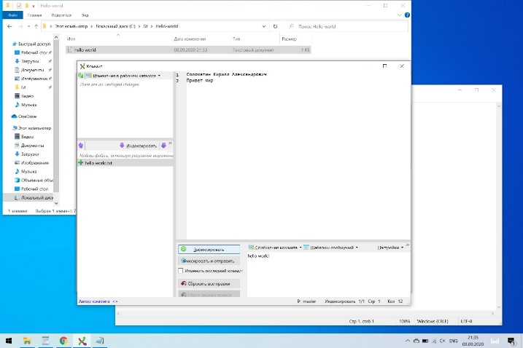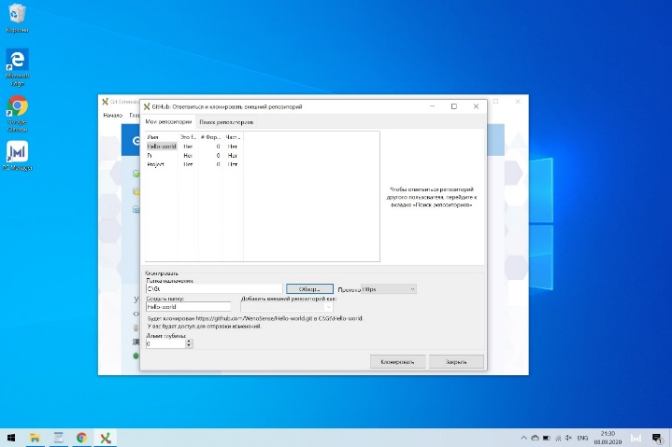

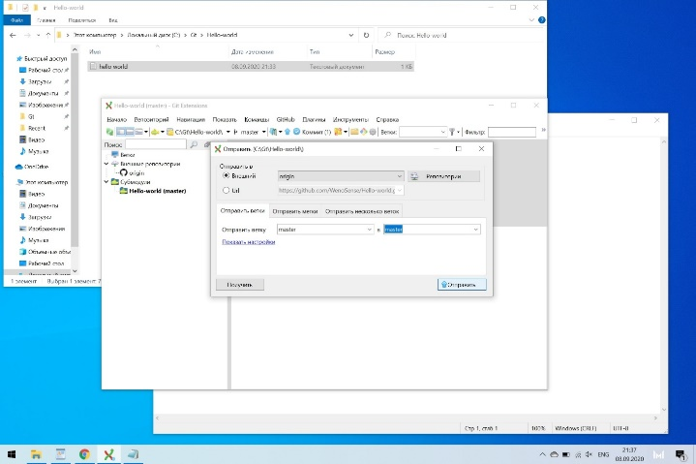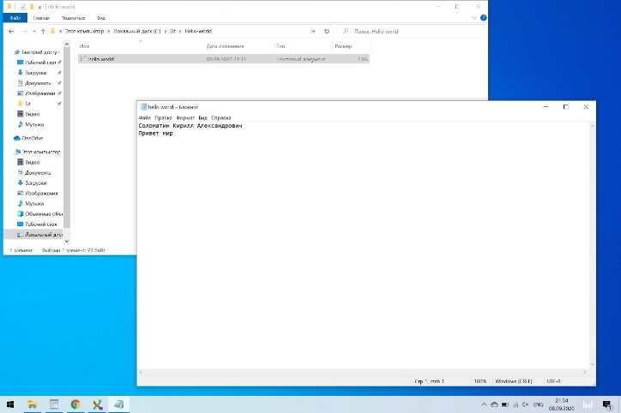

L 1.1

Цель игры “Логика” заключается в перемещении кристалла с верхней платформы на нижнюю. Отодвинуть платформу можно с помощью логический элементов. При падении кристалла на высоту больше, чем расстояние от одной платформы до следующей, теряется одна жизнь, т. к. кристалл разбивается.

В игре 10 уровней, на прохождение игры дается 5 жизней. Игра закончится, если израсходуются все жизни.

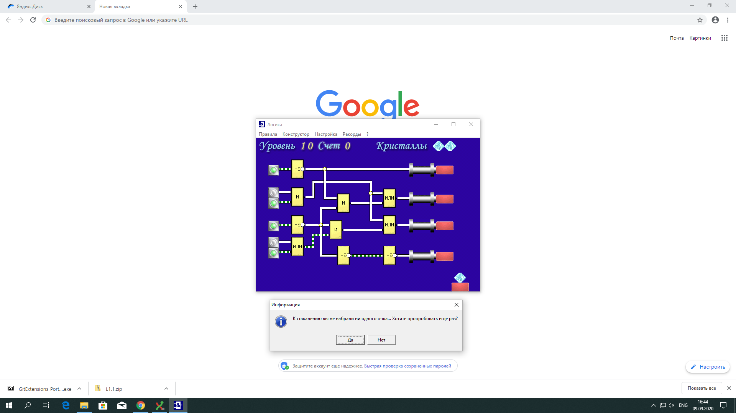

L 1.2

Задание: написать программу на языке программирования Brainfuck, которая выведет на экран:

Ваши ФИО и дату рождения.

Вывод нужных символов осуществляется путем ввода следующих символов:

1. + инкремент
2. - декремент
3. > смещение на соседнюю ячейку
4. < смещение на соседнюю ячейку
5. . Вывод одного символа на экран (из текущей ячейки)
6. , Ввод одного символа с экрана (в текущую ячейку)

